Informe de Resultados por Especialidad
Análisis comparativo entre las 22 especialidades representadas en la encuesta
Encuesta a egresados de la Escuela de Grumetes
Muestra total: n = 178 encuestados
27 de julio de 2026

Índice
1. Introducción y Metodología
2. Resultados por Pregunta
Pregunta 1. Orden de preferencia de la especialidad cursada
Pregunta 2. Elección retrospectiva de especialidad
Pregunta 3. Razón principal para elegir una especialidad distinta
Pregunta 4. Influencia de instructores en la elección de especialidad
Pregunta 5. Embarco previo habría facilitado comprensión de materias
Pregunta 6. Conferencias/ferias de especialidades como factor de elección
Pregunta 7. Dificultad: relación con personal más antiguo
Pregunta 8. Dificultad: relacionar teoría del curso con exigencias técnicas del cargo
Pregunta 9. Dificultad: exigencias para calificar en puestos operativos
Pregunta 10. Dificultad: adaptación a exigencias de la vida a bordo
Pregunta 11. Dificultad: adaptación a restricciones de redes sociales/celular
Pregunta 12. Evaluación de un período como Marinero Orientado
3. Conclusiones

1. Introducción y Metodología
Este informe desagrega los resultados de la encuesta por especialidad (columna "Especialidad" de la base de datos), identificándose 22 especialidades distintas entre los 178 encuestados. Nota metodológica: se normalizaron variantes de escritura de una misma especialidad (diferencias de espacios y mayúsculas, por ejemplo "Mc. Eln.CF." y "Mc.Eln.Cf.") para evitar duplicar categorías que corresponden a la misma especialidad.
Dado el elevado número de categorías, los resultados de cada pregunta se presentan como un mapa de calor (heatmap): cada fila corresponde a una especialidad y cada columna a una alternativa de respuesta; el color y el valor de cada celda indican el porcentaje de encuestados de esa especialidad que marcó dicha alternativa (porcentaje calculado dentro de cada fila).
ADVERTENCIA METODOLÓGICA: el tamaño muestral por especialidad es, en varios casos, muy reducido (hay especialidades con 1 o 2 encuestados). Los porcentajes de esas filas deben interpretarse con extrema cautela, ya que una sola respuesta puede representar el 50% o el 100% de la fila. Se recomienda dar mayor peso interpretativo a las especialidades con n ≥ 10: Mn. (n=21), Arm. (n=18), Rd.Cic. (n=14), Op.S. (n=14), C. (n=13), Mc.El. (n=12), Ab. (n=11), Com. (n=10).

2. Resultados por Pregunta

Pregunta 1. Orden de preferencia de la especialidad cursada
Pregunta 1. Pensando en el proceso de elección de especialidades realizado antes de egresar de la Escuela de Grumetes, indique en qué orden de sus preferencias se encontraba la especialidad que usted cursó en la Academia Politécnica Naval (Marque solo una casilla con el número 1)
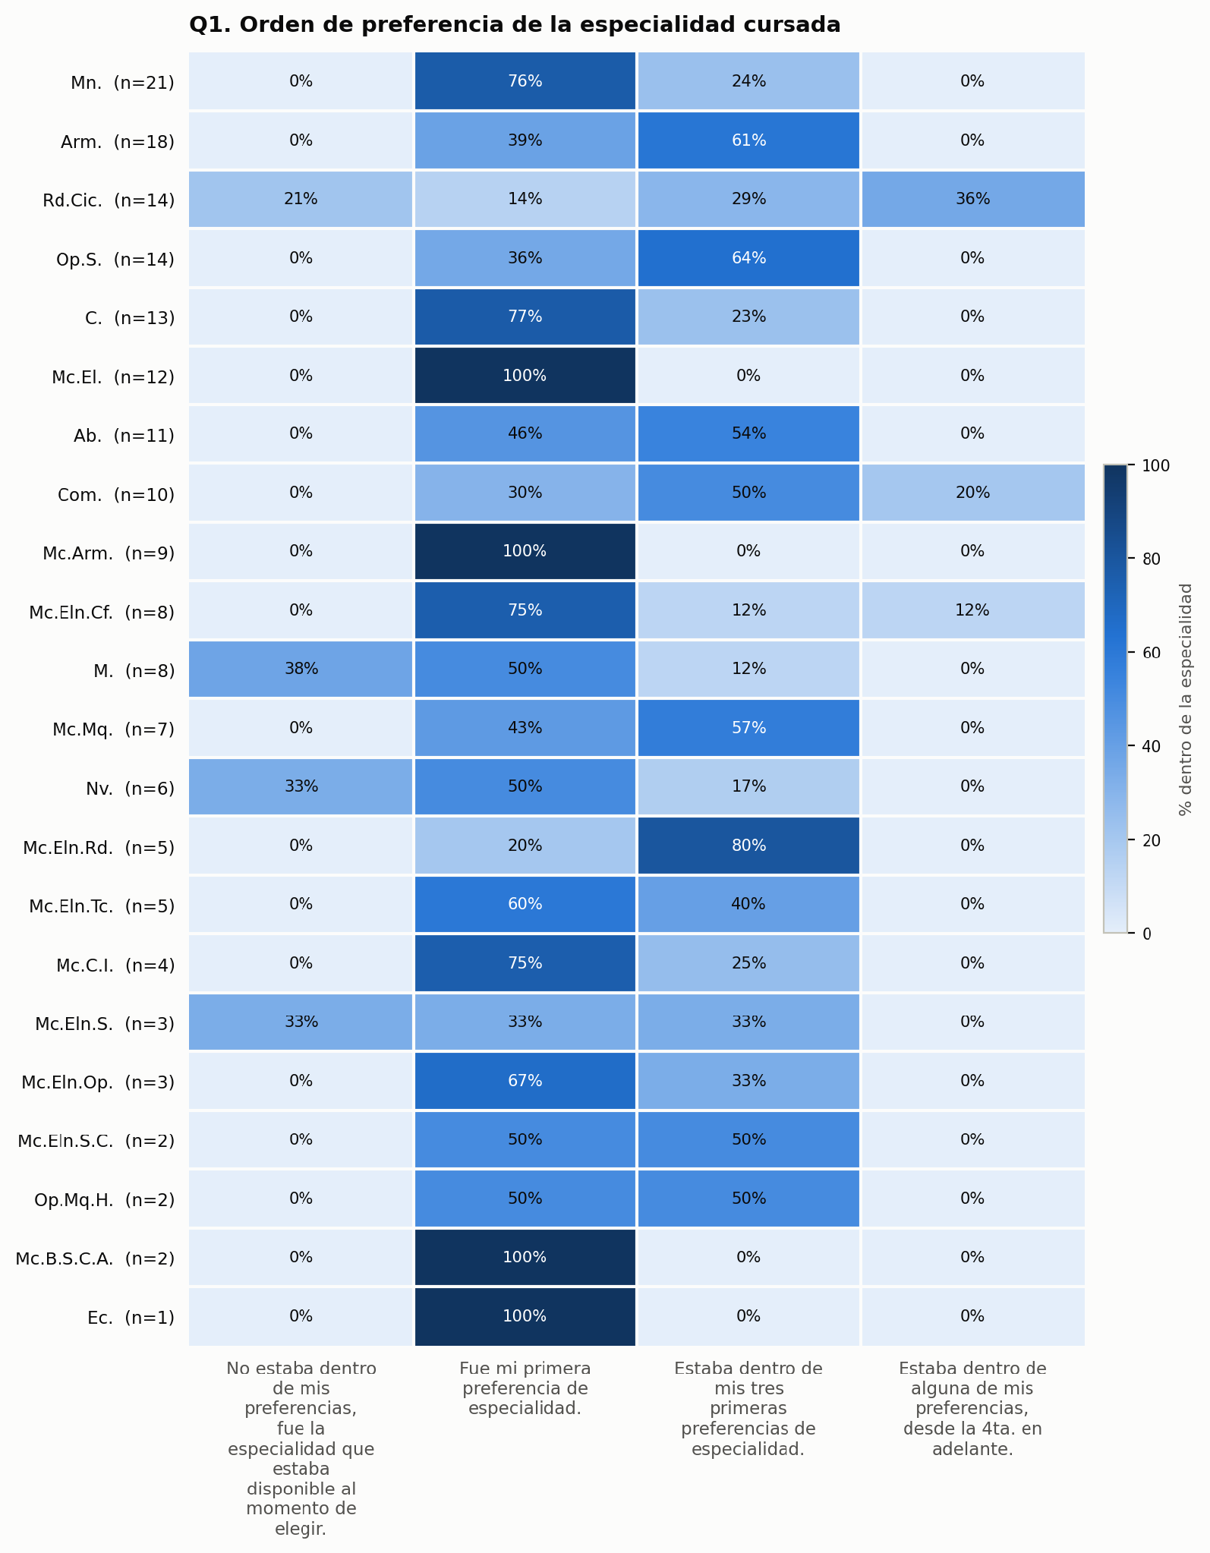
Figura. Mapa de calor — Orden de preferencia de la especialidad cursada, por especialidad
La alternativa más señalada por los encuestados fue «Fue mi primera preferencia de especialidad.», con un 56.2% (100 de 178 casos válidos). En segundo lugar se ubicó «Estaba dentro de mis tres primeras preferencias de especialidad.», con un 34.3% (61 casos). Entre las especialidades con base muestral más robusta, Mc.El. presenta la mayor proporción en la alternativa «Fue mi primera preferencia de especialidad.» (100.0%), mientras que Rd.Cic. presenta la menor (14.3%).

Pregunta 2. Elección retrospectiva de especialidad
Pregunta 2. Seleccione la alternativa que completa la siguiente afirmación y que representa de mejor manera su opinión: "Con el conocimiento que tengo ahora sobre la vida a bordo y de las tareas que realizan los distintos especialistas, si tuviera la oportunidad de regresar al momento en que elegí la especialidad en la Escuela de Grumetes.." (Marque solo una casilla con el número 1)
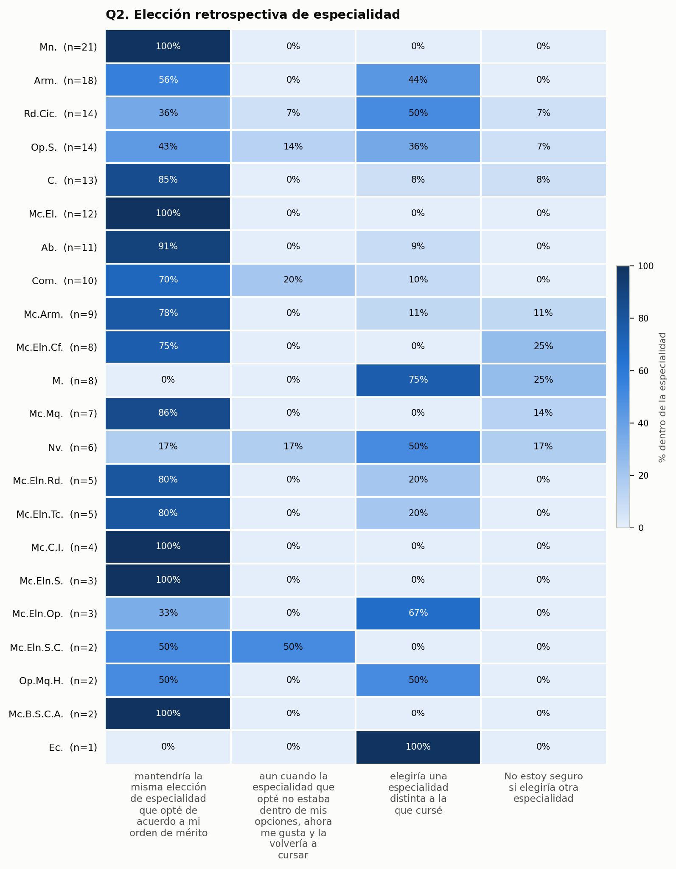
Figura. Mapa de calor — Elección retrospectiva de especialidad, por especialidad
La alternativa más señalada por los encuestados fue «mantendría la misma elección de especialidad que opté de acuerdo a mi orden de mérito», con un 68.5% (122 de 178 casos válidos). En segundo lugar se ubicó «elegiría una especialidad distinta a la que cursé», con un 21.9% (39 casos). Se observa una preferencia claramente concentrada en la primera alternativa. Entre las especialidades con base muestral más robusta, Mn. presenta la mayor proporción en la alternativa «mantendría la misma elección de especialidad que opté de acuerdo a mi orden de mérito» (100.0%), mientras que Rd.Cic. presenta la menor (35.7%).

Pregunta 3. Razón principal para elegir una especialidad distinta
Pregunta 3. Solo si su respuesta a la pregunta 2 fue "elegiría una especialidad distinta a la que cursé”, seleccione a continuación la alternativa que represente de mejor manera su pensamiento y que completa la siguiente afirmación: "La razón principal para elegir una especialidad distinta a la que cursé sería que...." (Marque solo una casilla con el número 1)
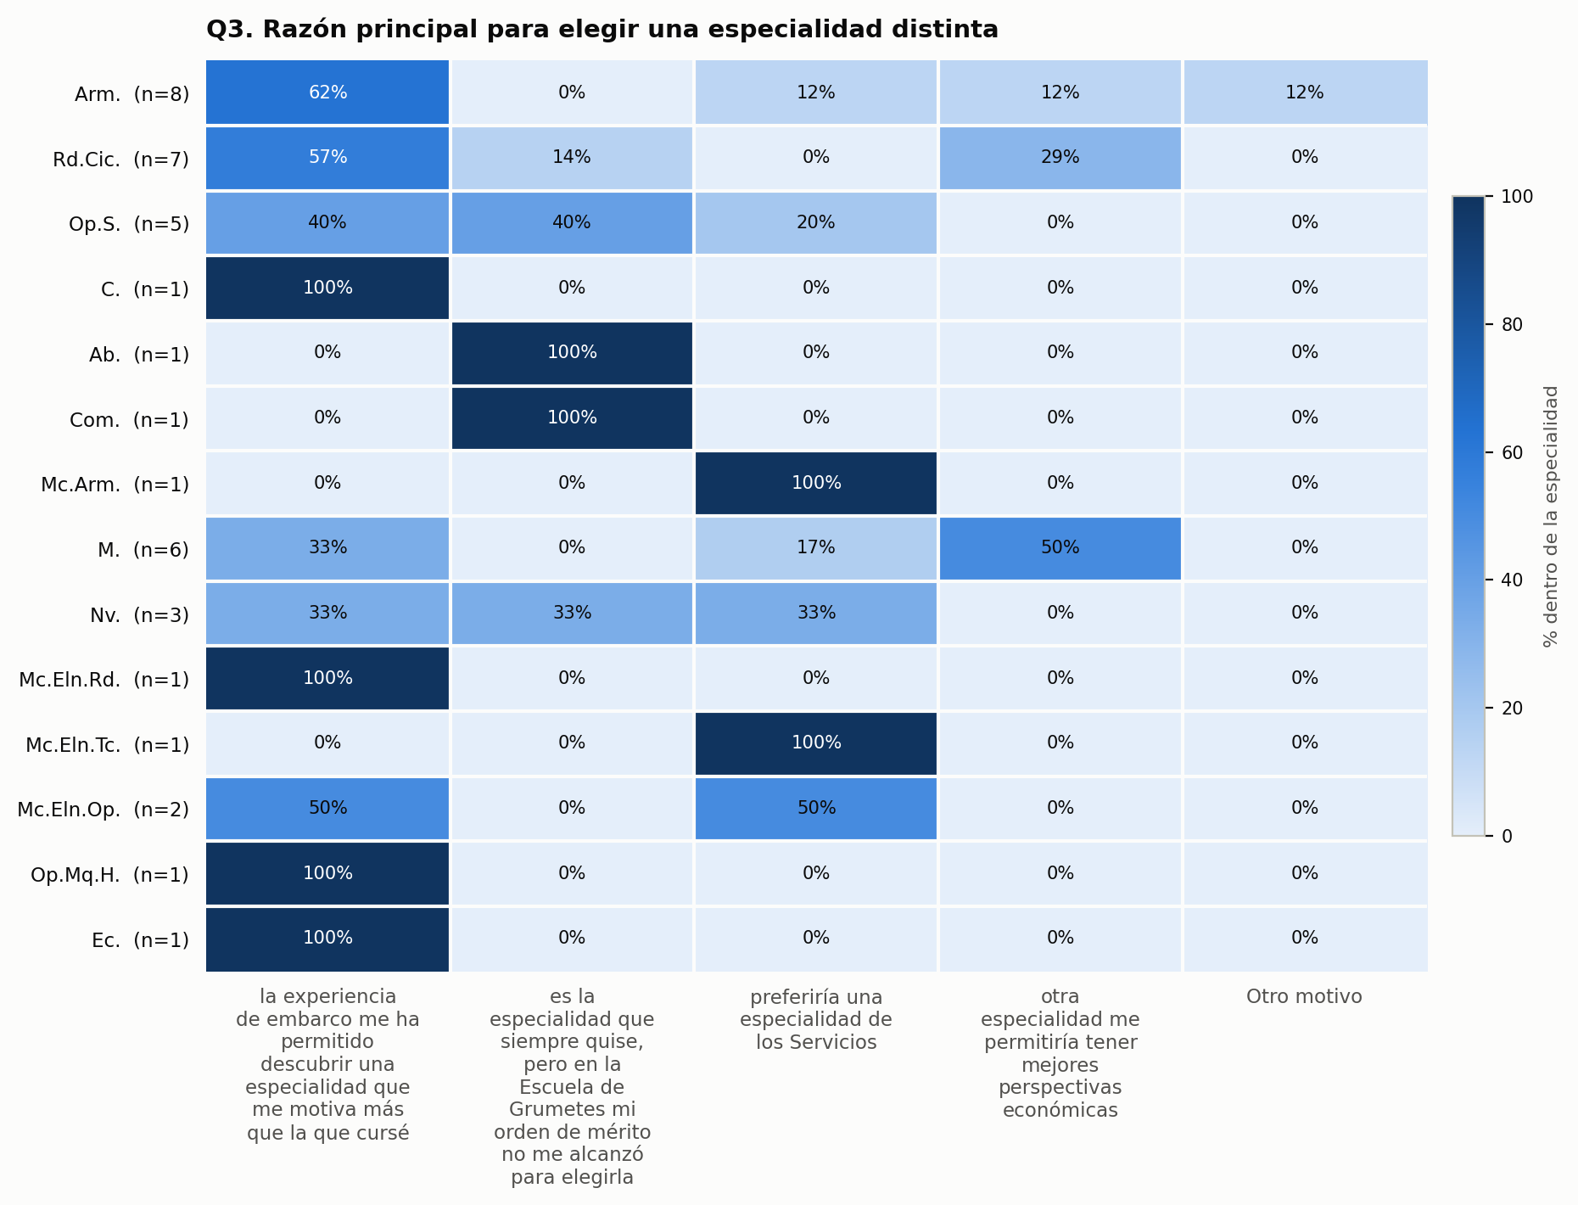
Figura. Mapa de calor — Razón principal para elegir una especialidad distinta, por especialidad
La alternativa más señalada por los encuestados fue «la experiencia de embarco me ha permitido descubrir una especialidad que me motiva más que la que cursé», con un 48.7% (19 de 39 casos válidos). En segundo lugar se ubicó «preferiría una especialidad de los Servicios», con un 17.9% (7 casos). Se observa una preferencia claramente concentrada en la primera alternativa. Entre las especialidades con base muestral más robusta, Arm. presenta la mayor proporción en la alternativa «la experiencia de embarco me ha permitido descubrir una especialidad que me motiva más que la que cursé» (62.5%), mientras que M. presenta la menor (33.3%).
Solo se incluyen en el mapa de calor las especialidades que registran al menos un encuestado que respondió esta pregunta condicional; el resto no se muestra por no aplicar.

Pregunta 4. Influencia de instructores en la elección de especialidad
Pregunta 4. Indique que tan de acuerdo se siente con las siguiente afirmación: "Las experiencias e información que me entregaron mis instructores de la Escuela de Grumetes fueron decisivas en mi elección de la especialidad"(Marque solo una casilla con el número 1)
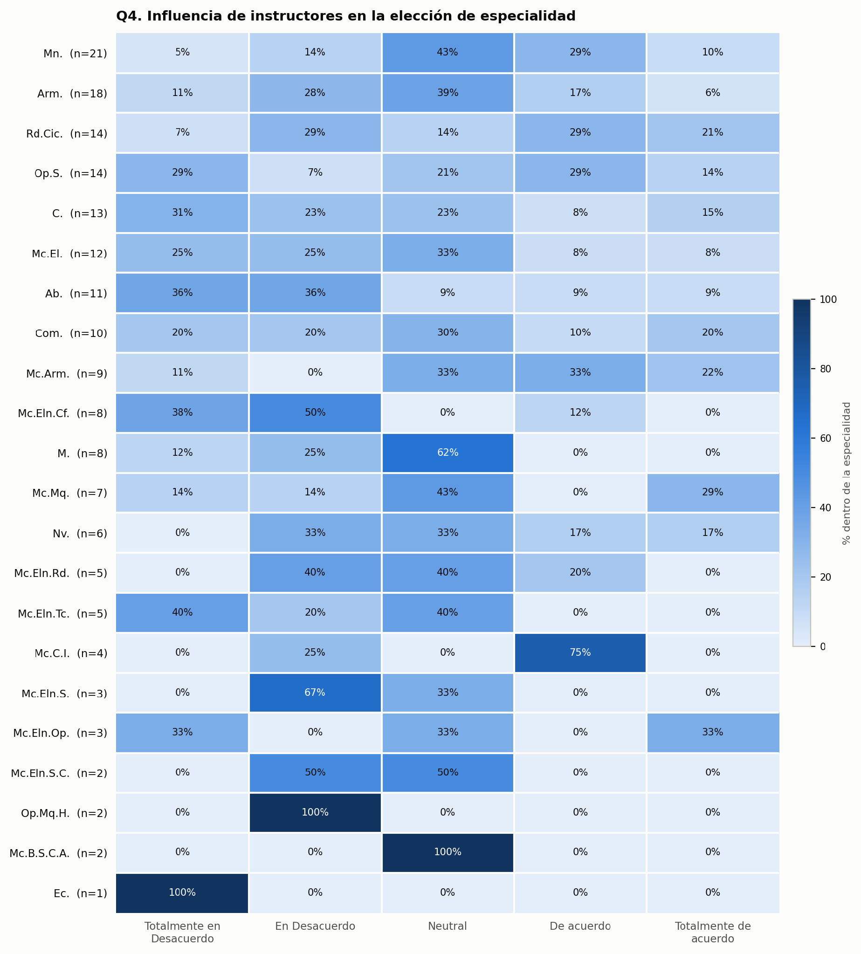
Figura. Mapa de calor — Influencia de instructores en la elección de especialidad, por especialidad
Un 28.1% de los encuestados se ubicó en el polo «De acuerdo / Totalmente de acuerdo», frente a un 41.6% en el polo «Totalmente en Desacuerdo / En Desacuerdo», y un 30.3% se mantuvo en una posición neutral. El balance neto (-13.5 puntos) se inclina moderadamente hacia la valoración en desacuerdo. Entre las especialidades con base muestral más robusta, Mn. presenta la mayor proporción en la alternativa «Neutral» (42.9%), mientras que Ab. presenta la menor (9.1%).

Pregunta 5. Embarco previo habría facilitado comprensión de materias
Pregunta 5. Indique que tan de acuerdo se siente con la siguiente afirmación: "Si hubiese tenido la oportunidad de embarcarme antes de cursar especialidad, me parece que habría sido más fácil comprender las materias en mi curso de especialidad" (Marque solo una casilla con el número 1)
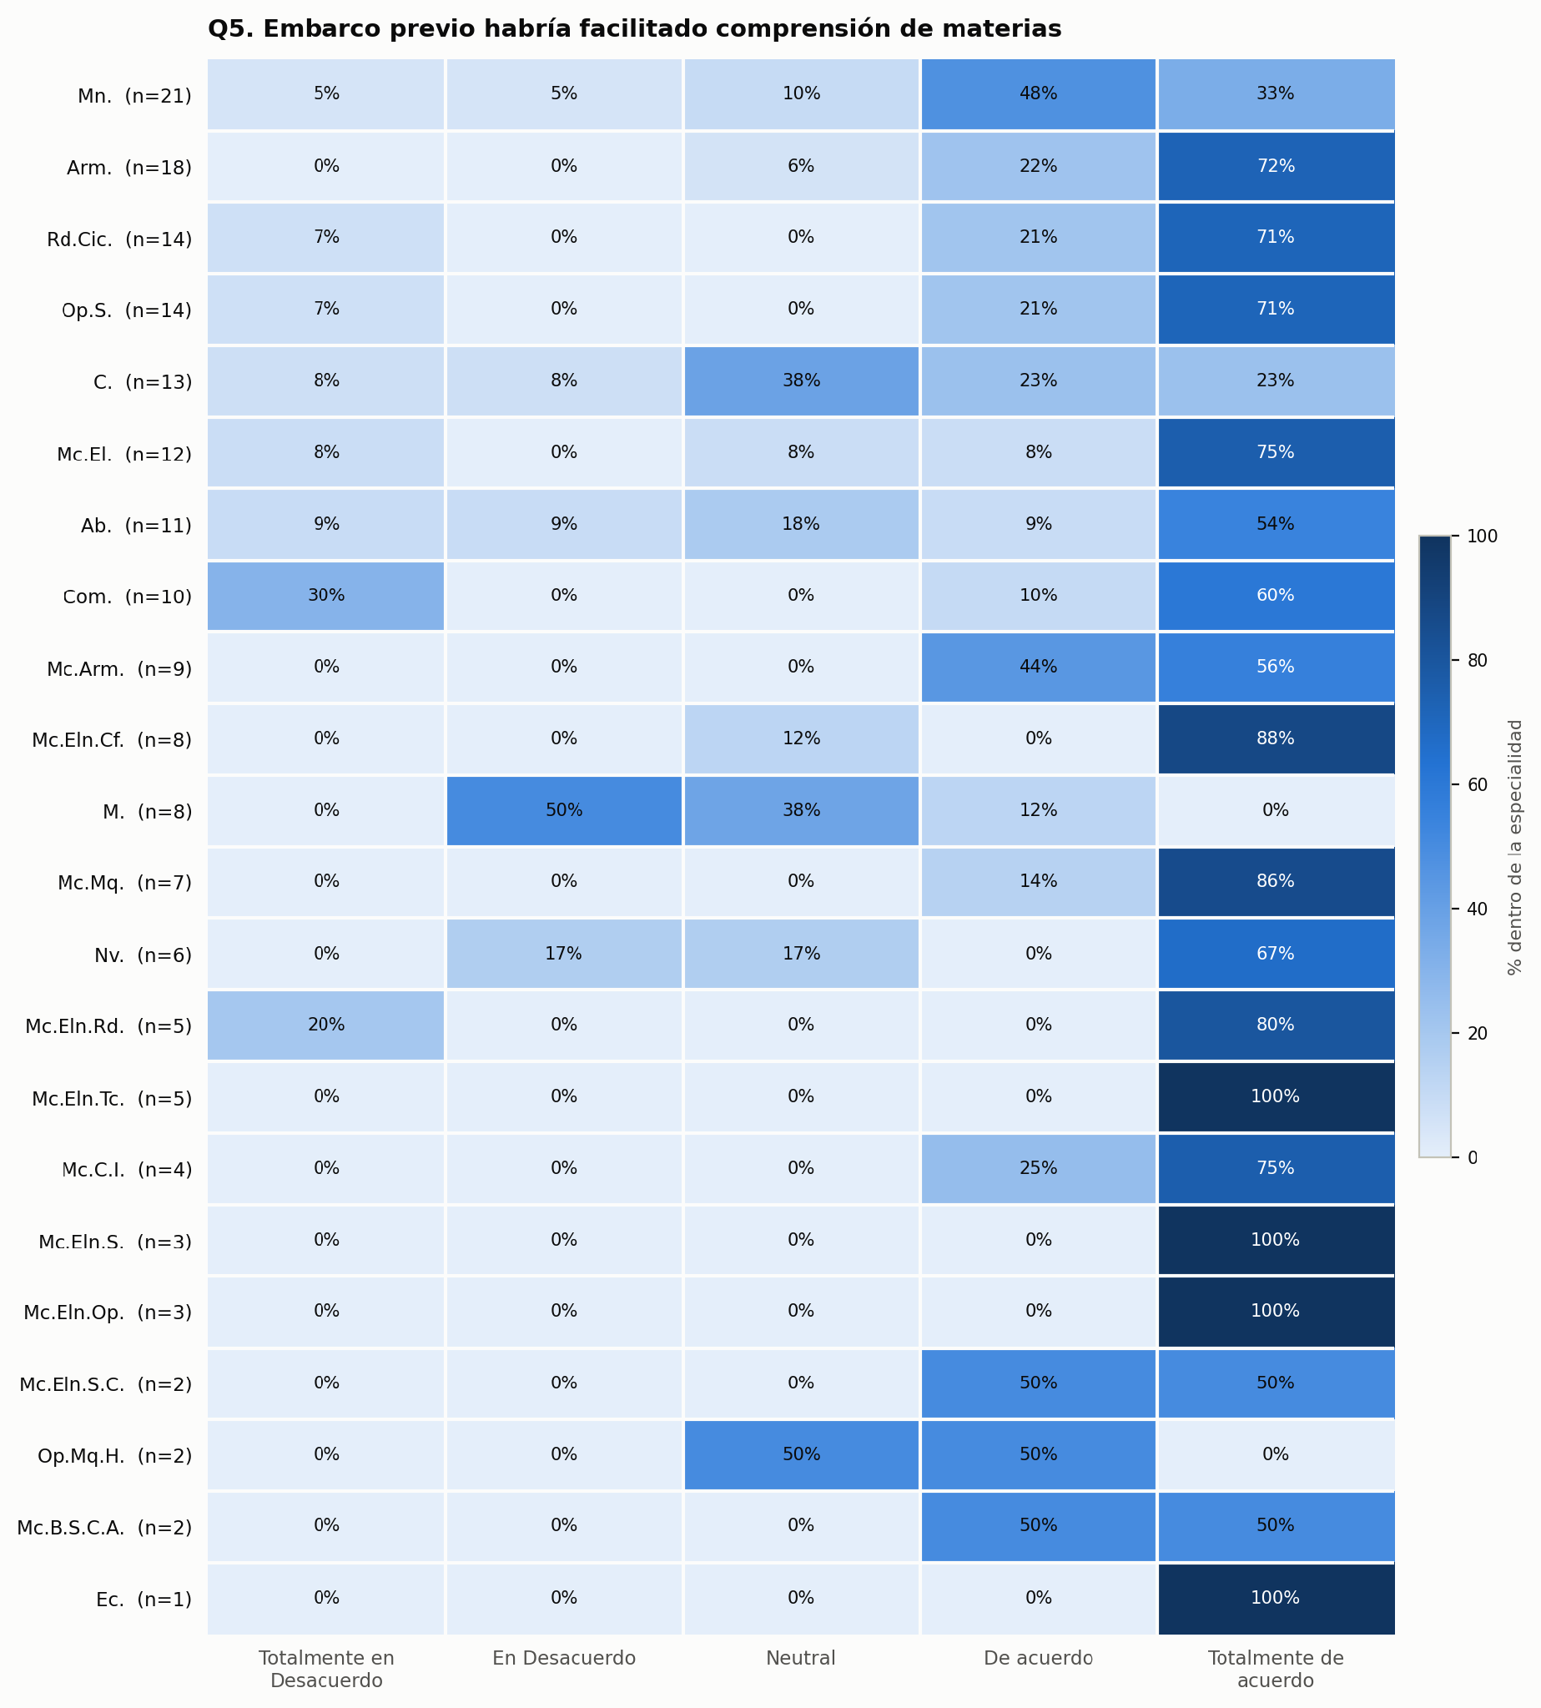
Figura. Mapa de calor — Embarco previo habría facilitado comprensión de materias, por especialidad
Un 80.3% de los encuestados se ubicó en el polo «De acuerdo / Totalmente de acuerdo», frente a un 10.1% en el polo «Totalmente en Desacuerdo / En Desacuerdo», y un 9.6% se mantuvo en una posición neutral. El balance neto (+70.2 puntos porcentuales) muestra una inclinación clara hacia la valoración de acuerdo. Entre las especialidades con base muestral más robusta, Mc.El. presenta la mayor proporción en la alternativa «Totalmente de acuerdo» (75.0%), mientras que C. presenta la menor (23.1%).

Pregunta 6. Conferencias/ferias de especialidades como factor de elección
Pregunta 6. Indique que tan de acuerdo se siente con la siguiente afirmación: "Las conferencias, exposiciones y ferias realizadas en Escuela de Grumetes sobre las diferentes especialidades fueron fundamentales para la elección de mi especialidad" (Marque solo una casilla con el número 1)
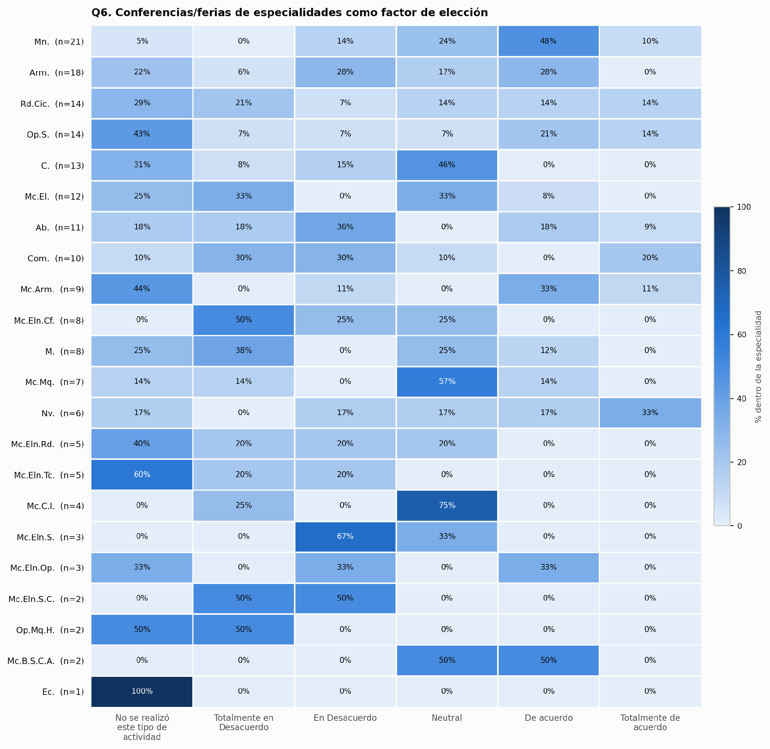
Figura. Mapa de calor — Conferencias/ferias de especialidades como factor de elección, por especialidad
Un 24.1% de los encuestados se ubicó en el polo «De acuerdo / Totalmente de acuerdo», frente a un 32.0% en el polo «Totalmente en Desacuerdo / En Desacuerdo», y un 20.8% se mantuvo en una posición neutral. El balance neto (-7.9 puntos) se inclina moderadamente hacia la valoración en desacuerdo. Cabe destacar que un 23.0% de los encuestados señala que esta actividad no se realizó en su caso, por lo que la comparación de opinión aplica sobre el resto. Entre las especialidades con base muestral más robusta, Op.S. presenta la mayor proporción en la alternativa «No se realizó este tipo de actividad» (42.9%), mientras que Mn. presenta la menor (4.8%).

Pregunta 7. Dificultad: relación con personal más antiguo
Pregunta 7. Al embarcarse por primera vez, indique qué grado de dificultad en el proceso de integración a bordo representó el siguiente aspecto: Las relaciones de trabajo con el personal más antiguo. (Marque solo una casilla con el número 1)
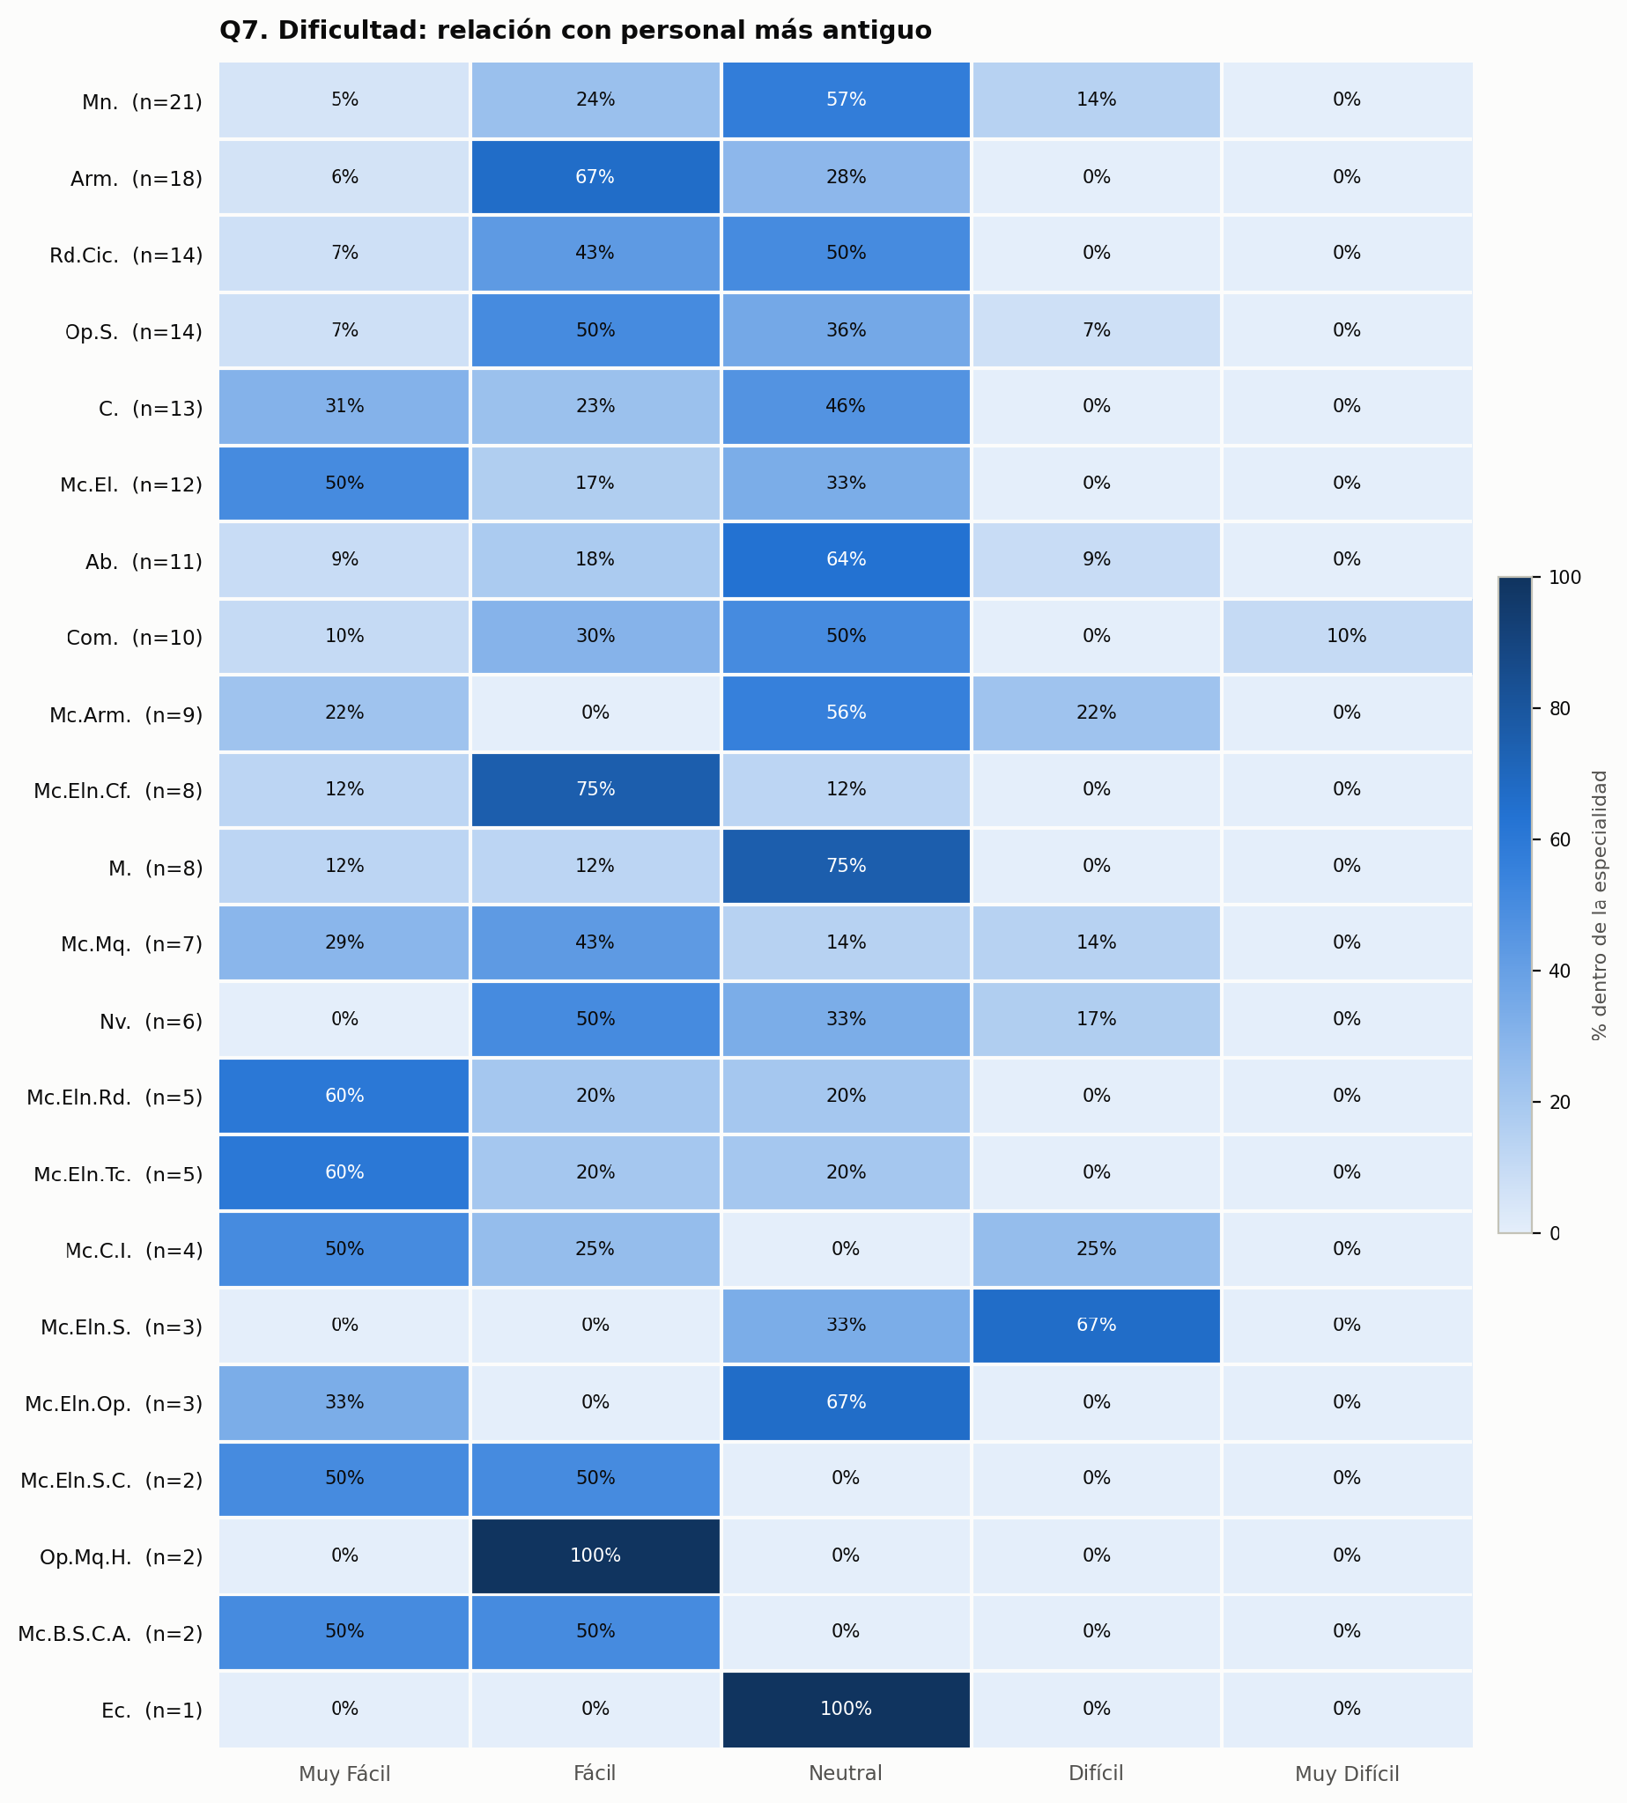
Figura. Mapa de calor — Dificultad: relación con personal más antiguo, por especialidad
Un 52.2% de los encuestados se ubicó en el polo «Muy Fácil / Fácil», frente a un 7.3% en el polo «Difícil / Muy Difícil», y un 40.4% se mantuvo en una posición neutral. El balance neto (+44.9 puntos porcentuales) muestra una inclinación clara hacia la valoración fácil. Entre las especialidades con base muestral más robusta, Ab. presenta la mayor proporción en la alternativa «Neutral» (63.6%), mientras que Arm. presenta la menor (27.8%).

Pregunta 8. Dificultad: relacionar teoría del curso con exigencias técnicas del cargo
Pregunta 8. Al embarcarse por primera vez, indique qué grado de dificultad en el proceso de integración a bordo representó el siguiente aspecto: Relacionar los conocimientos teóricos del curso de especialidad con las exigencias técnicas de mi cargo. (Marque solo una casilla con el número 1)
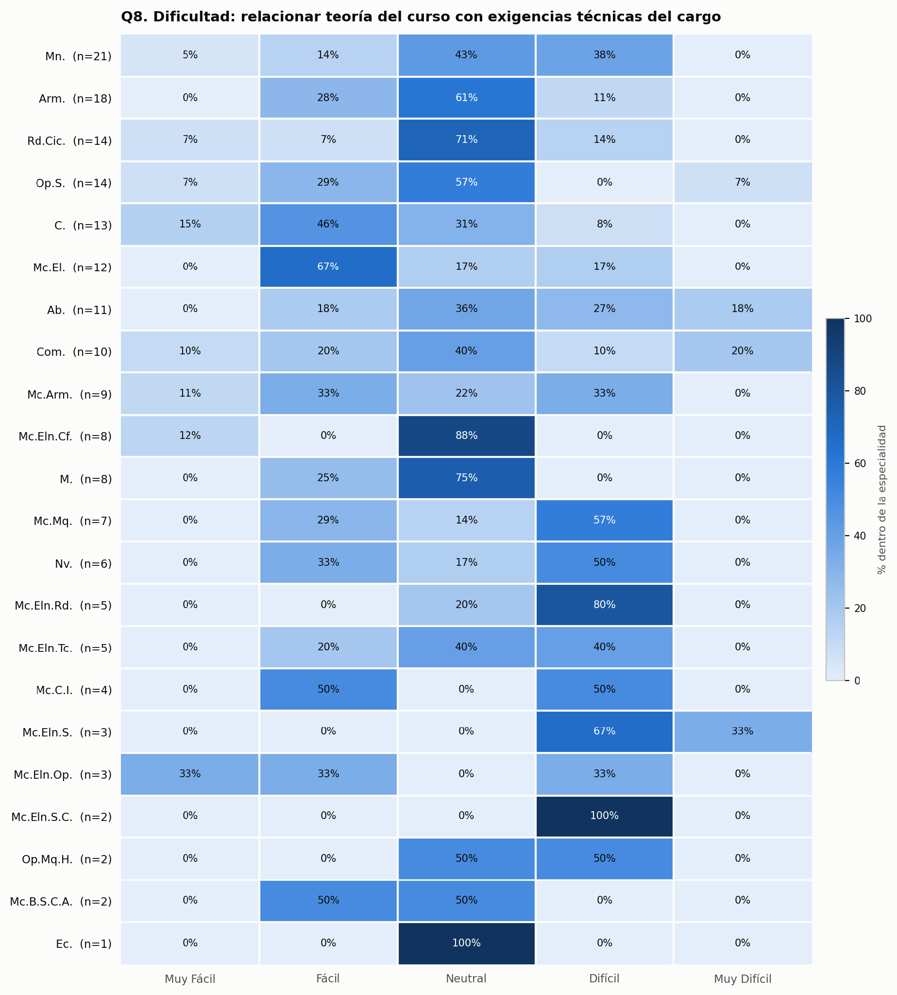
Figura. Mapa de calor — Dificultad: relacionar teoría del curso con exigencias técnicas del cargo, por especialidad
Un 30.4% de los encuestados se ubicó en el polo «Muy Fácil / Fácil», frente a un 27.6% en el polo «Difícil / Muy Difícil», y un 42.1% se mantuvo en una posición neutral. El balance neto entre ambos polos es prácticamente equilibrado, sin una tendencia dominante. Entre las especialidades con base muestral más robusta, Rd.Cic. presenta la mayor proporción en la alternativa «Neutral» (71.4%), mientras que Mc.El. presenta la menor (16.7%).

Pregunta 9. Dificultad: exigencias para calificar en puestos operativos
Pregunta 9. Al embarcarse por primera vez, indique qué grado de dificultad en el proceso de integración a bordo representó el siguiente aspecto: Las exigencias para calificar en los puestos operativos del buque. (Marque solo una casilla con el número 1)
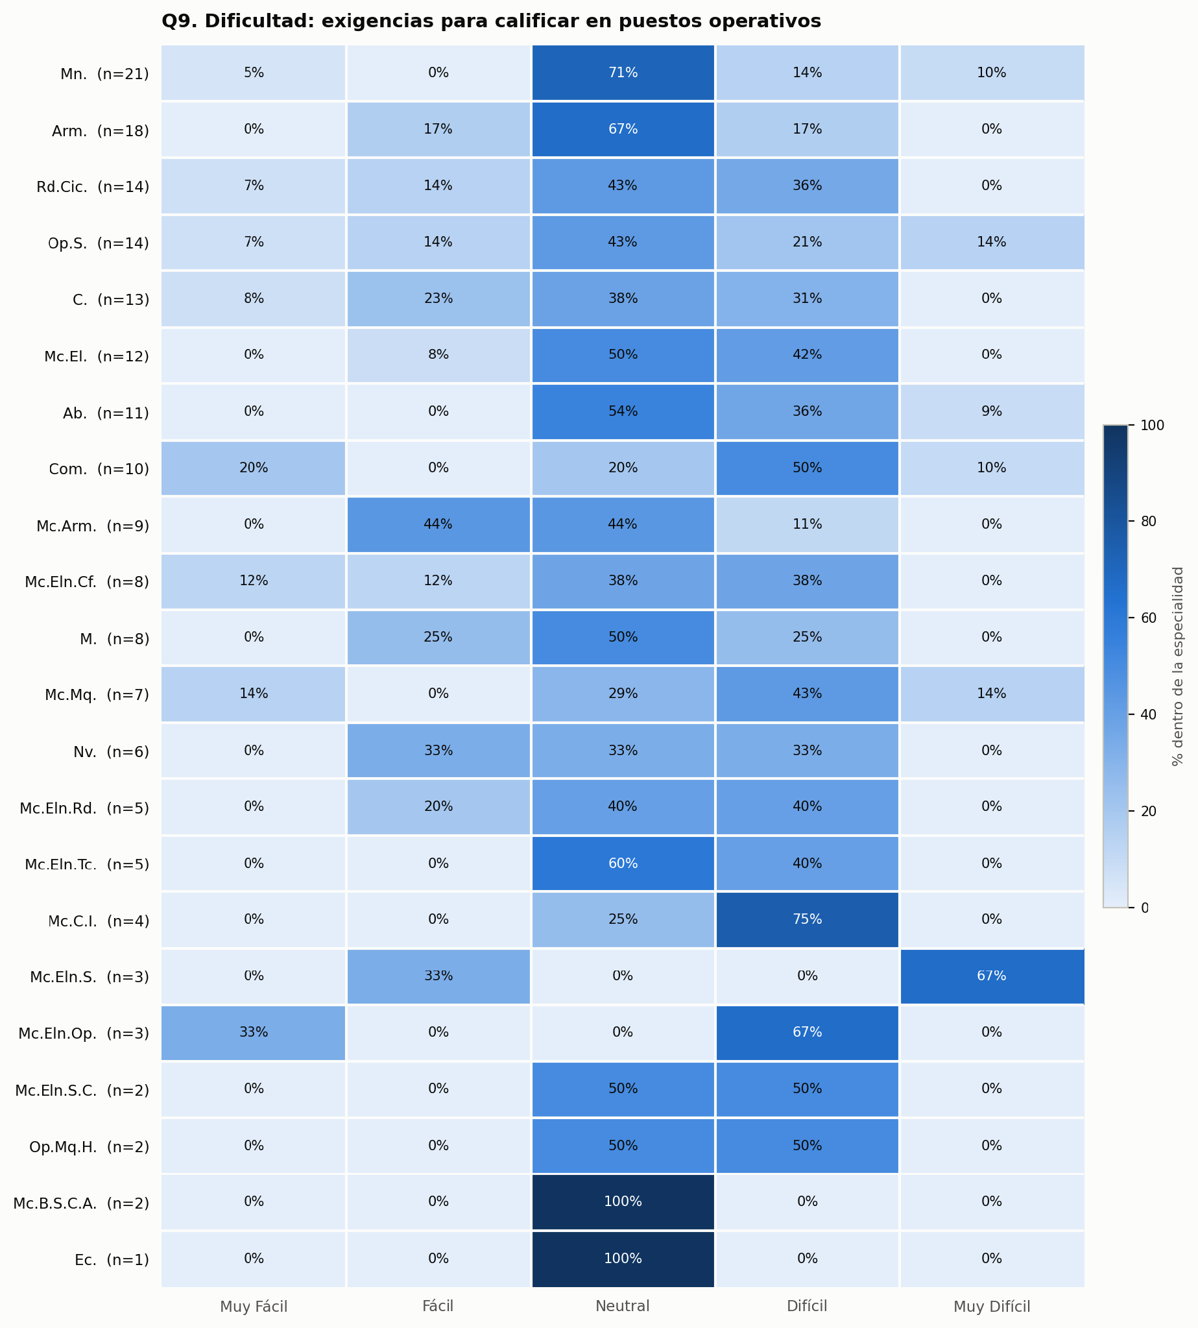
Figura. Mapa de calor — Dificultad: exigencias para calificar en puestos operativos, por especialidad
Un 17.5% de los encuestados se ubicó en el polo «Muy Fácil / Fácil», frente a un 35.4% en el polo «Difícil / Muy Difícil», y un 47.2% se mantuvo en una posición neutral. El balance neto (-17.9 puntos) se inclina moderadamente hacia la valoración difícil. Entre las especialidades con base muestral más robusta, Mn. presenta la mayor proporción en la alternativa «Neutral» (71.4%), mientras que Com. presenta la menor (20.0%).

Pregunta 10. Dificultad: adaptación a exigencias de la vida a bordo
Pregunta 10. Al embarcarse por primera vez, indique qué grado de dificultad en el proceso de integración a bordo representó el siguiente aspecto: Adaptarme a las exigencias de la vida a bordo (Espacios reducidos, periodos fuera de la zona, faenas, limpieza, guardias). (Marque solo una casilla con el número 1)
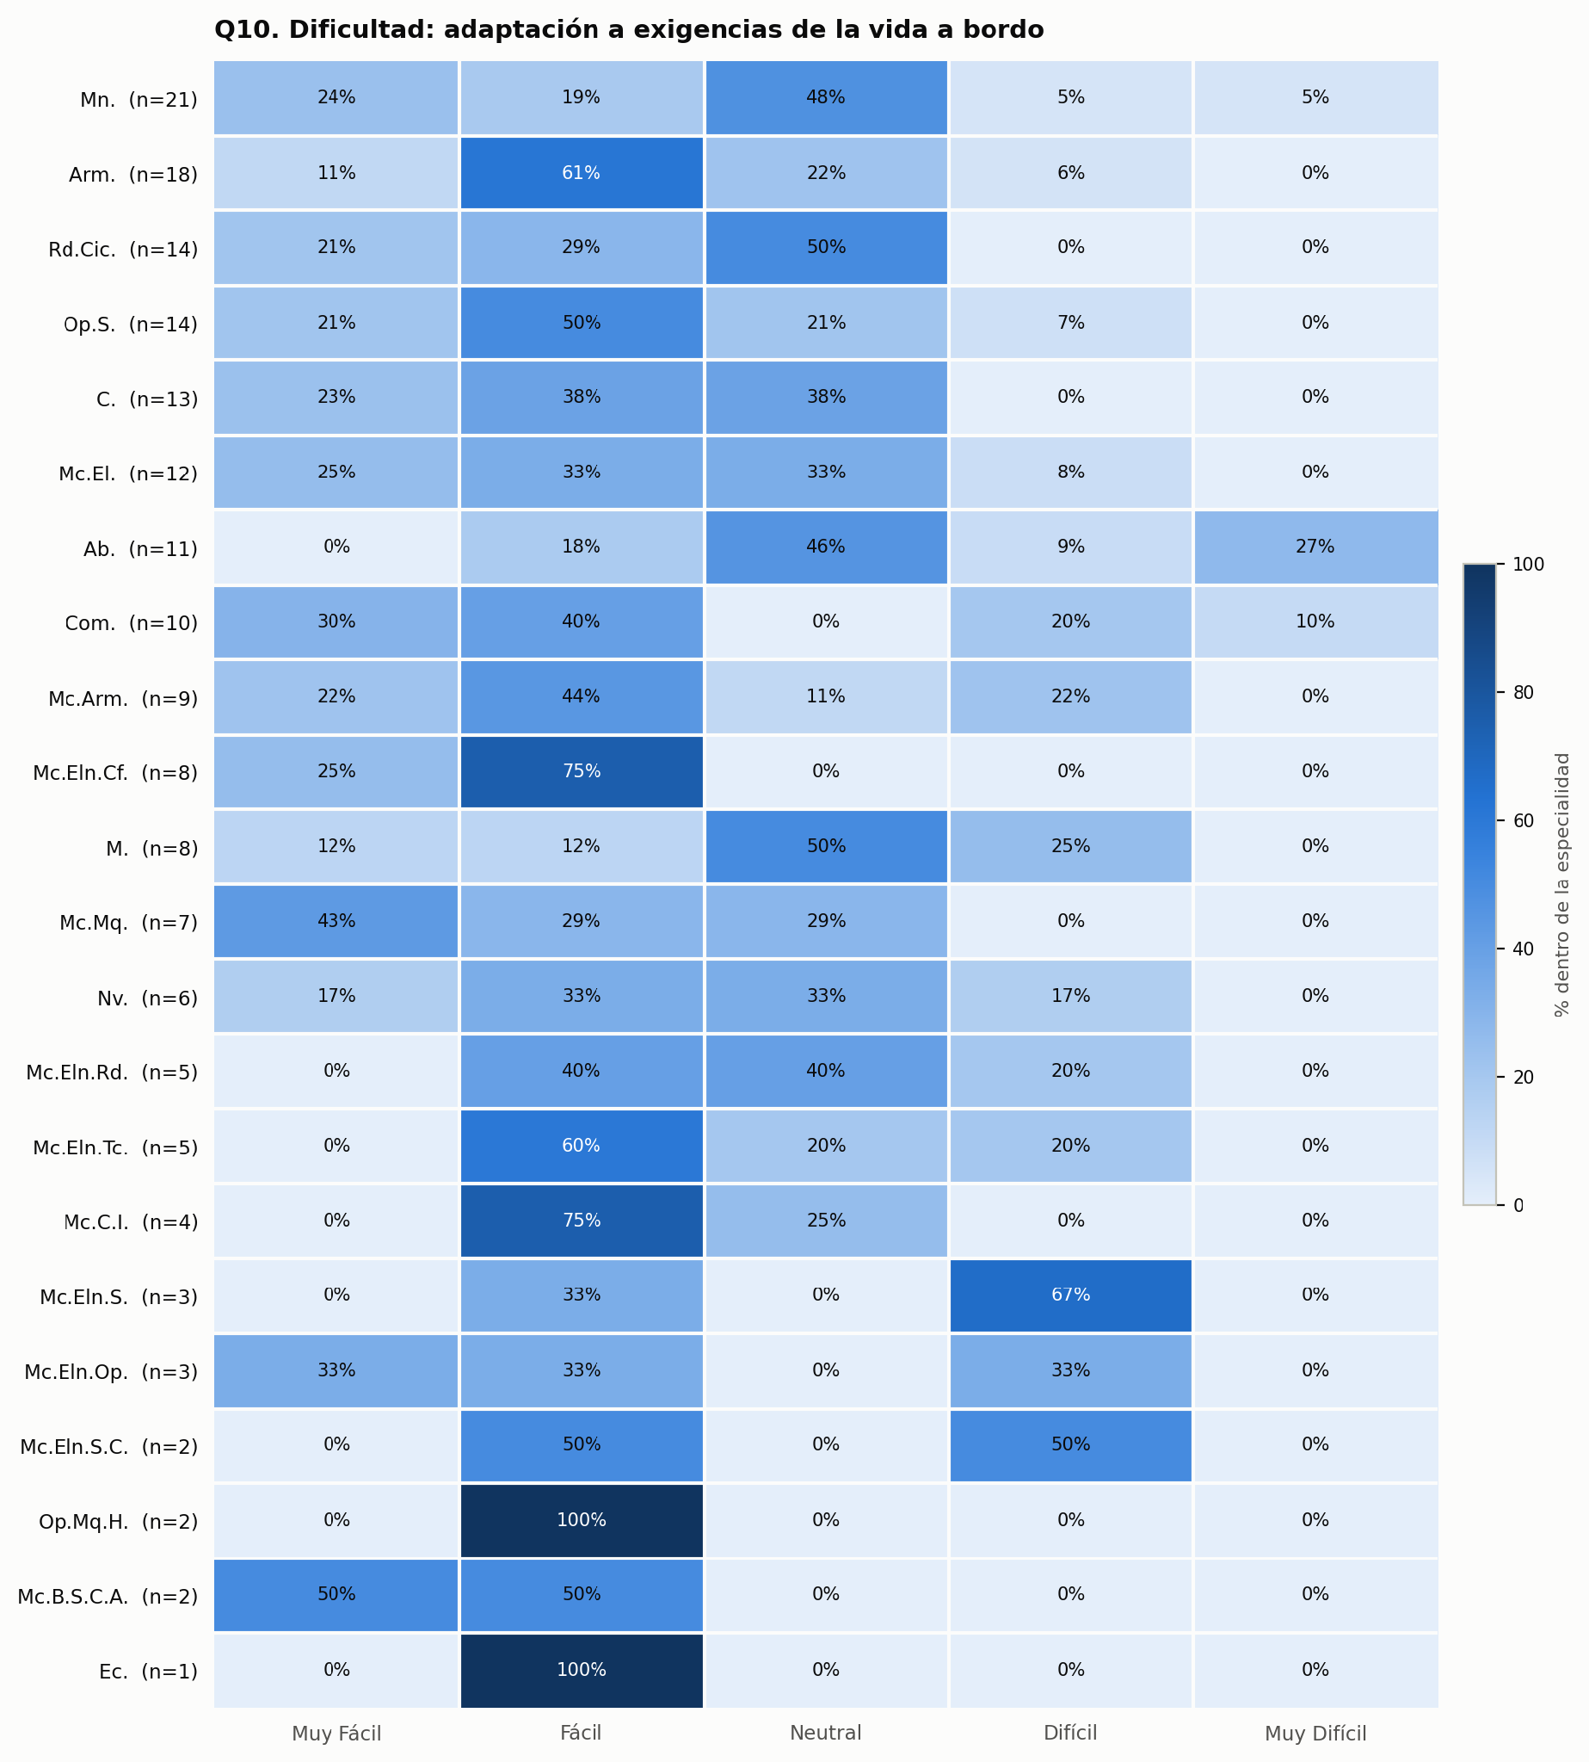
Figura. Mapa de calor — Dificultad: adaptación a exigencias de la vida a bordo, por especialidad
Un 58.4% de los encuestados se ubicó en el polo «Muy Fácil / Fácil», frente a un 12.9% en el polo «Difícil / Muy Difícil», y un 28.7% se mantuvo en una posición neutral. El balance neto (+45.5 puntos porcentuales) muestra una inclinación clara hacia la valoración fácil. Entre las especialidades con base muestral más robusta, Arm. presenta la mayor proporción en la alternativa «Fácil» (61.1%), mientras que Ab. presenta la menor (18.2%).

Pregunta 11. Dificultad: adaptación a restricciones de redes sociales/celular
Pregunta 11. Al embarcarse por primera vez, indique qué grado de dificultad en el proceso de integración a bordo representó el siguiente aspecto: Adaptarme a las restricciones de acceso a las redes sociales y al celular durante los periodos de operación. (Marque solo una casilla con el número 1)
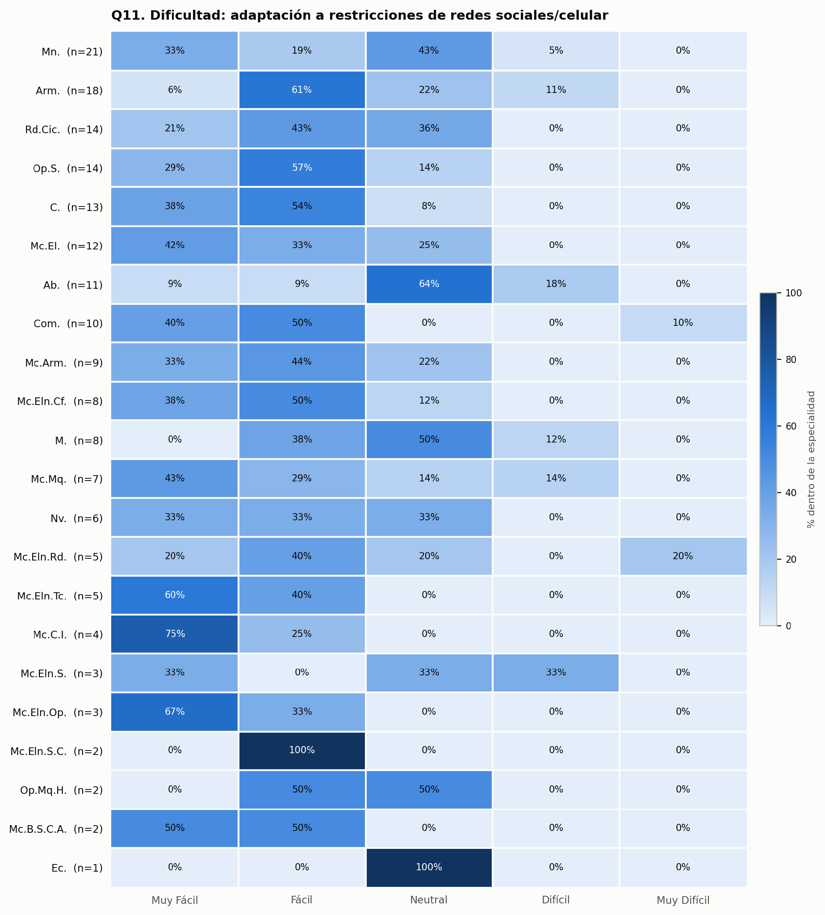
Figura. Mapa de calor — Dificultad: adaptación a restricciones de redes sociales/celular, por especialidad
Un 69.1% de los encuestados se ubicó en el polo «Muy Fácil / Fácil», frente a un 5.6% en el polo «Difícil / Muy Difícil», y un 25.3% se mantuvo en una posición neutral. El balance neto (+63.5 puntos porcentuales) muestra una inclinación clara hacia la valoración fácil. Entre las especialidades con base muestral más robusta, Arm. presenta la mayor proporción en la alternativa «Fácil» (61.1%), mientras que Ab. presenta la menor (9.1%).

Pregunta 12. Evaluación de un período como Marinero Orientado
Pregunta 12. La institución está evaluando la posibilidad de incorporar en el proceso de formación de Gente de Mar un periodo de embarco como Marinero Orientado con el propósito que los egresados de la Escuela de Grumetes adquieran experiencia embarcada antes de elegir una especialidad definitiva. Esto significa que antes de egresar de la Escuela de Grumetes elegirán un área de especialidad para desempeñarse como Marinero Orientado, entre las áreas de especialidad de Operaciones, Armamentos, Ingeniería, Abastecimiento y Cámaras. A continuación, se embarcarán por un periodo de un año en diferentes buques. Al término de este periodo, los Marineros, podrán elegir una especialidad dentro de las asociadas a su área de especialidad. ¿En base a su experiencia personal, cómo calificaría la incorporación de un periodo de orientado para el desarrollo de la carrera y la elección de especialidad para las futuras generaciones?
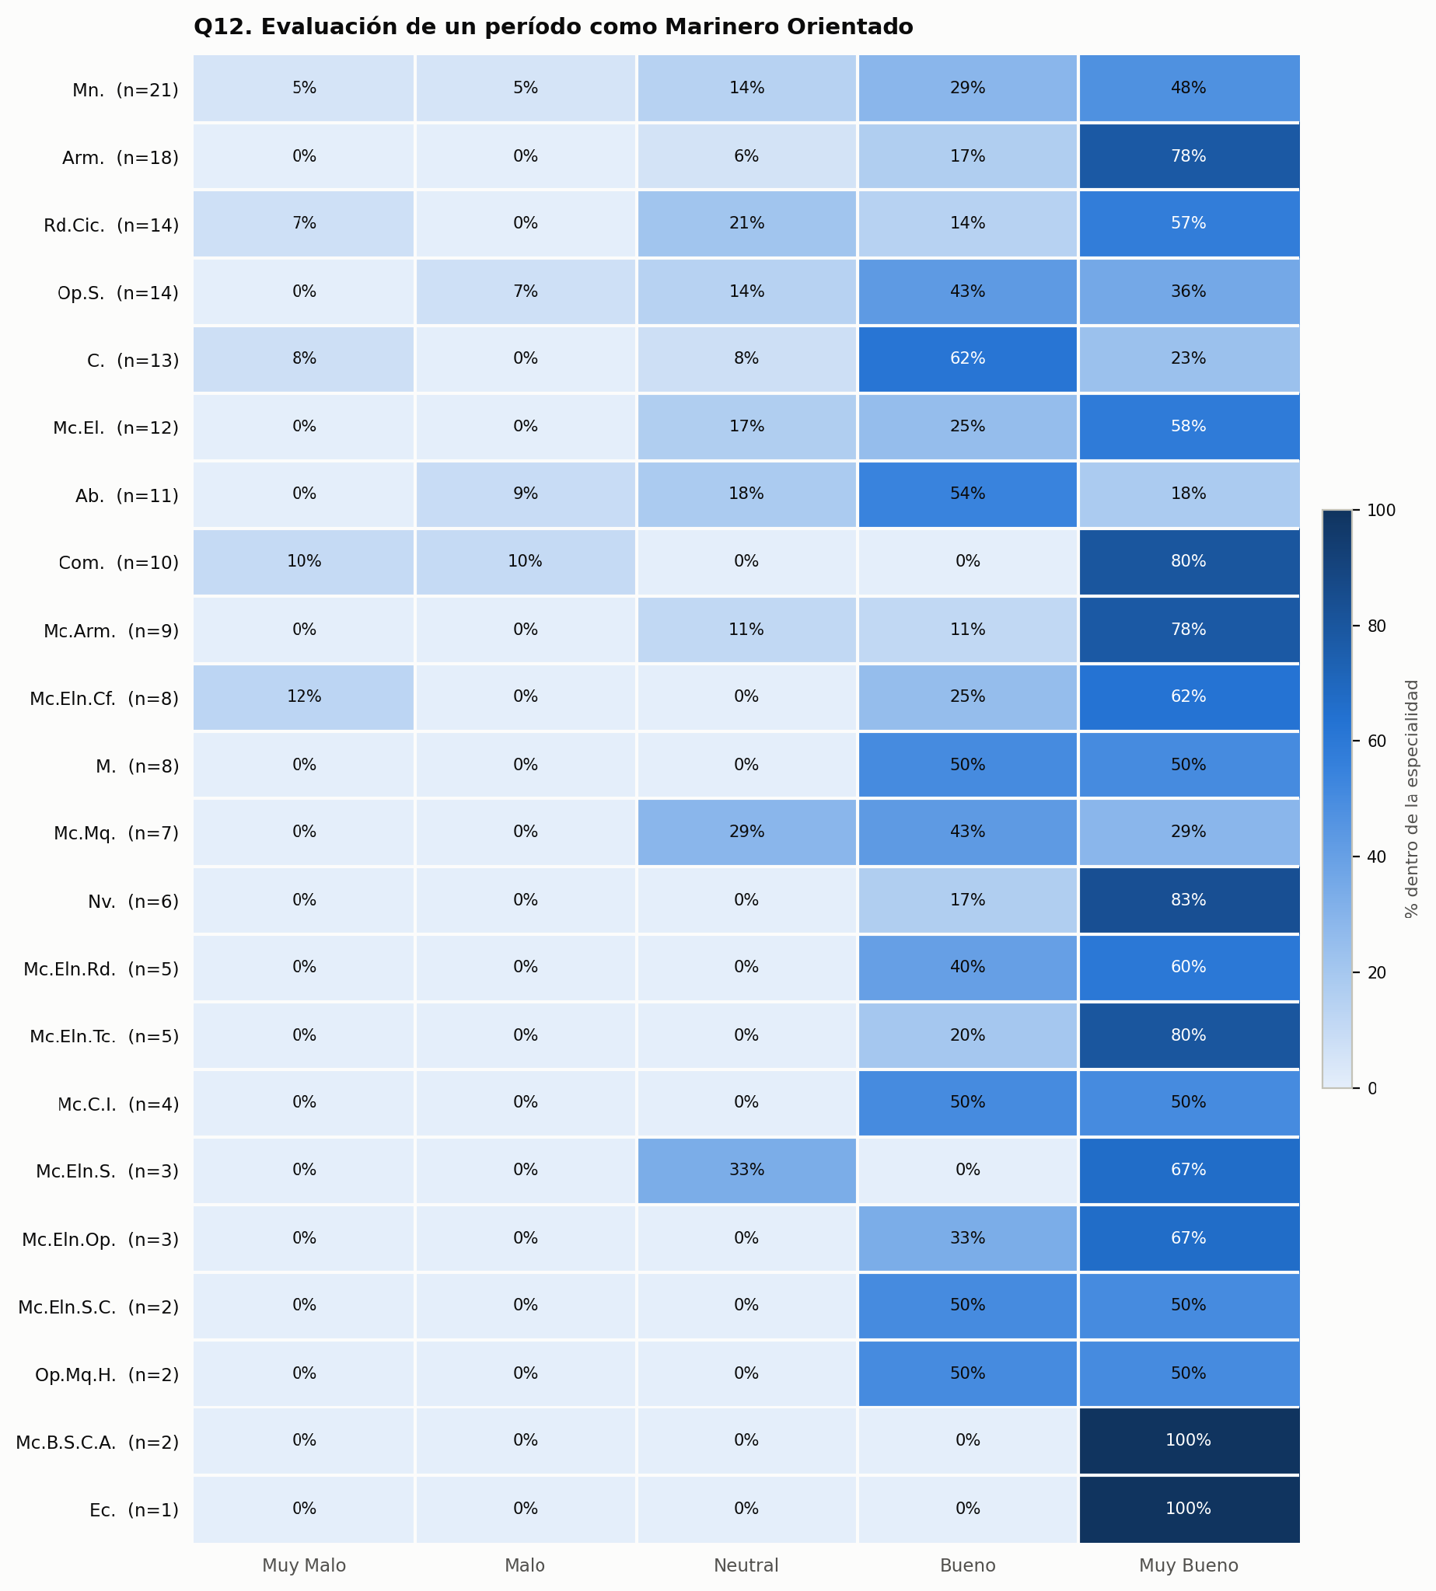
Figura. Mapa de calor — Evaluación de un período como Marinero Orientado, por especialidad
Un 84.9% de los encuestados se ubicó en el polo «Bueno / Muy Bueno», frente a un 5.0% en el polo «Muy Malo / Malo», y un 10.1% se mantuvo en una posición neutral. El balance neto (+79.9 puntos porcentuales) muestra una inclinación clara hacia la valoración positiva. Entre las especialidades con base muestral más robusta, Com. presenta la mayor proporción en la alternativa «Muy Bueno» (80.0%), mientras que Ab. presenta la menor (18.2%).

3. Conclusiones
- Debido a la gran cantidad de especialidades y a la heterogeneidad de sus tamaños muestrales, este informe debe leerse como una herramienta exploratoria para identificar patrones y posibles casos particulares, más que como una fuente de generalizaciones estadísticamente robustas para las especialidades con pocos encuestados.
- Las especialidades con mayor representación en la muestra —Mn. (n=21), Arm. (n=18), Rd.Cic. (n=14), Op.S. (n=14) y C. (n=13)— ofrecen la base más confiable para comparaciones y coinciden, en general, con los patrones descritos en el informe general y en el informe por área/tipo de especialidad.
- Se recomienda a la institución utilizar este desglose principalmente para monitorear a lo largo del tiempo la evolución de las especialidades con mayor dotación, y acumular más observaciones antes de sacar conclusiones definitivas sobre las especialidades con menos de 10 encuestados.

